Изготовление цветка Ромашки
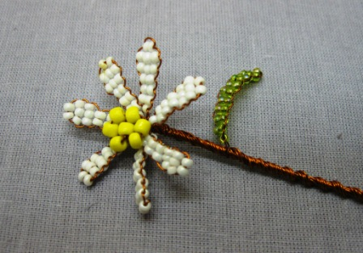
Для выполнения работы необходимо:
бисер белый, желтый, зеленый;
проволока диаметром 0,3 мм:
– 50 см на 1 лепесток цветка (всего 7 лепестков),
- 15 см на серединку,
- 30 см на один лист ( всего 1 лист).
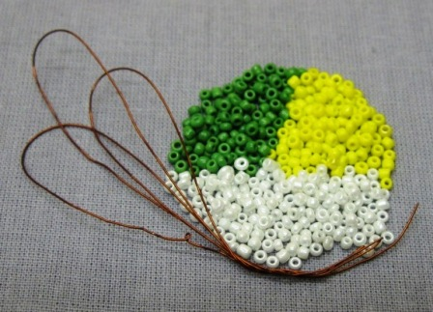
1. Набираем на проволоку 2 бисеринки белого цвета и закрепляем.
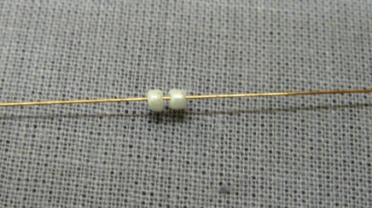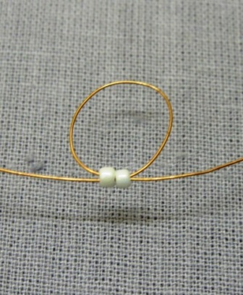
2. Далее последовательно выполняем ряды согласно схеме 2-3-3-2-2-2-1.
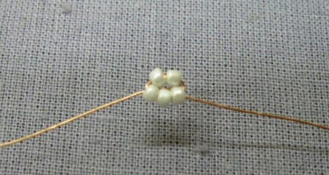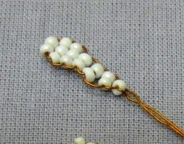
3. Выполняем 7 лепестков.
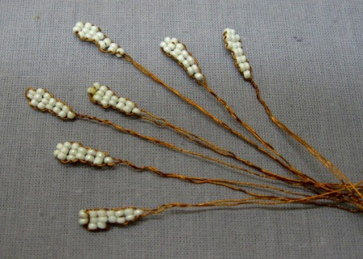
4. Для серединки на проволоку длинной 15 см нанизываем 6 бисеринок желтого цвета и закрепляем их в кольцо, пропустив проволоку через 1-ю бисеринку.
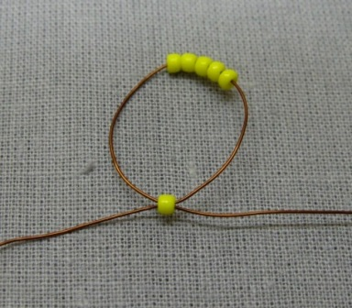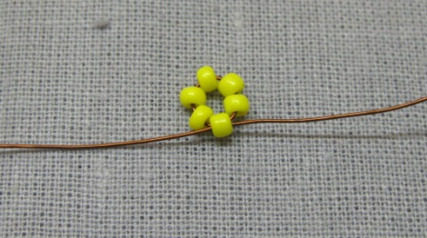
На один конец проволоки набираем 1 желтую бисеринку, вставляем её в середину кольца и закрепляем этим же концом проволоки с изнаночной стороны. 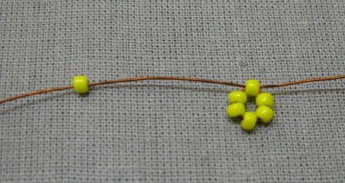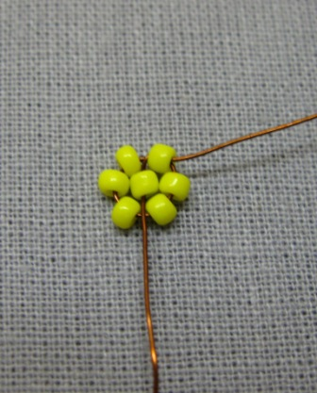
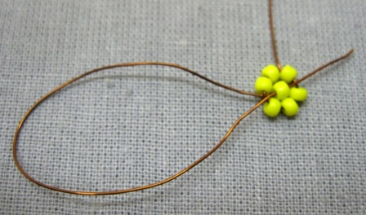
5. Листья как и лепестки цветов выполняются параллельным способом плетения начиная с 1 бисеринки. Выполняем 1 лист согласно схеме: 1- 2х10 раз -1.
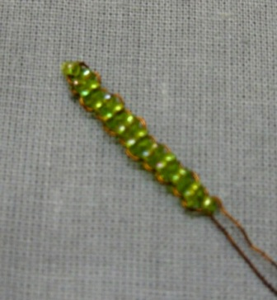
6. Выполняем сборку цветка – «скрутку».
Лепестки ровно накладываем друг на друга и закрепляем скруткой на 0,5 см.
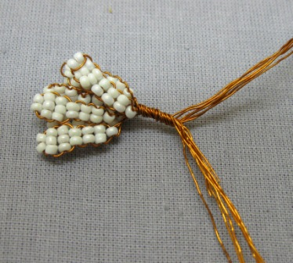
Расправляем лепестки, вставляем серединку, закрепляем её под лепестками. Добавляем лист и все закрепляем скруткой.

